Пират
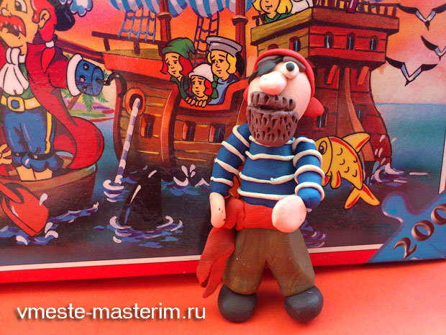

Пираты ассоциируются у детей с приключениями, морскими просторами, необитаемым островом и сокровищами. И мальчики, и девочки с большим интересом слушают увлекательные рассказы об отважных разбойниках, которые когда-то перемещались на корабле под черным флагом. В различных произведениях пиратов изображали положительными или отрицательными персонажами, но облик у них сходный. Одного из представителей вольнолюбивых моряков-разбойников можно слепить из пластилина.
Подберите пластилин, цвет которого будет подходить для создания лица человека. Это может быть розовый, белый или бежевый материал. Сначала скатайте круглый шарик, а затем превратите его в овал.
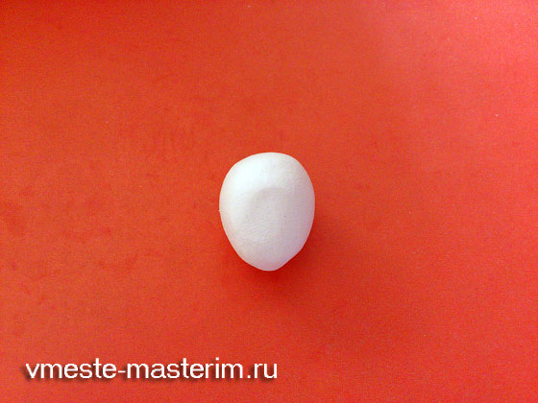
Пирату можно сделать два глаза или прикрыть один черной повязкой.
Прикрепите в центральную часть лица широкий нос, а рот продавите острием зубочистки.
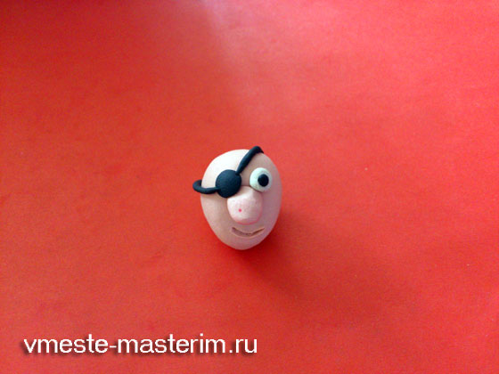
Из небольшого количества коричневого или черного пластилина сделайте густые брови, бороду и усы. Используйте и в этом случае зубочистку, чтобы получился более реалистичный результат.
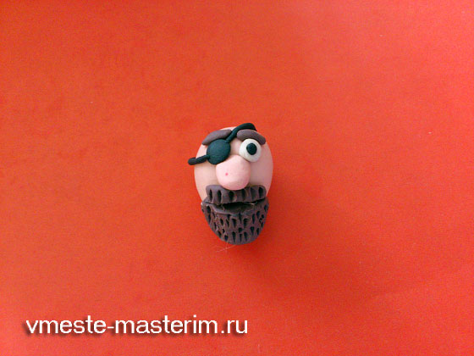
На голову наденьте красный платок. Но это может быть и черная треуголка.
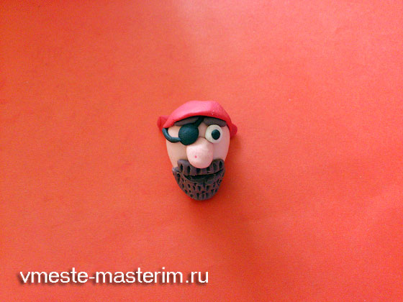
В момент лепки туловища следует создать полосатую тельняшку. Можно взять голубое основание и налепить на него тонкие белые полосы или использовать пластилин в обратном порядке.
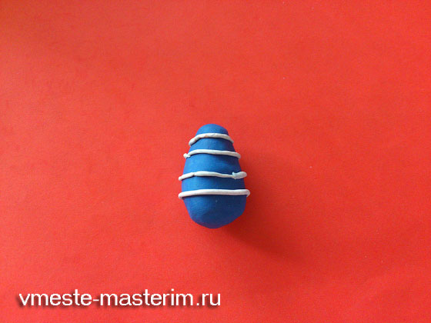
Две полосатые трубочки превратите в рукава и прикрепите к туловищу.
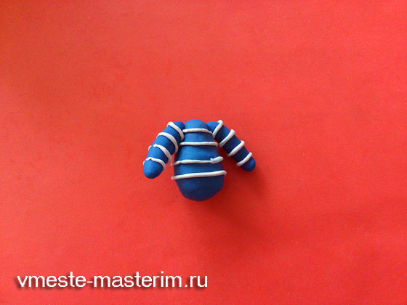
Для создания ног воспользуйтесь пластилином любого темного цвета. Сначала сделайте брусочек, форма которого напоминает треугольник, затем разрежьте более широкую часть на две равные части, разгладьте неровный край. К штанинам присоедините черные ботинки.
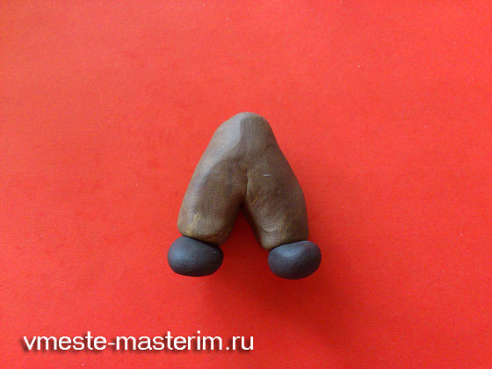
Чтобы собрать все подготовленные детали и получить крепкую поделку, воспользуйтесь спичками. Соедините тельняшку и брюки, а переход между ними замаскируйте красным поясом.
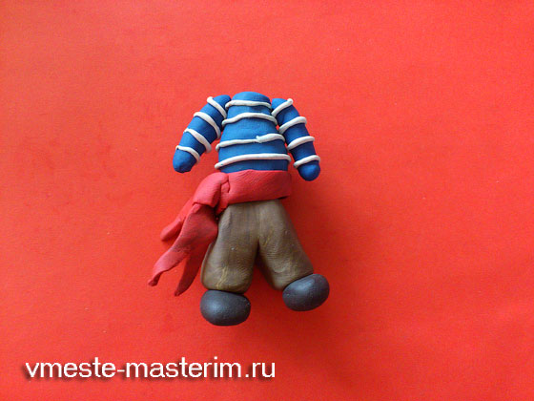
К туловищу прикрепите голову, а к рукавам тельняшки – ладони. Пират из пластилина готов. Теперь останется лишь придумать сценарий игры с новой игрушкой.
